重庆市生态环境局
中共重庆市委精神文明建设办公室
重庆市商务委员会
重庆市文化和旅游发展委员会
重庆市国有资产监督管理委员会
重庆市体育局
重庆市机关事务管理局

渝环〔2025〕21号

关于印发《重庆市大型会议和活动碳中和
实施方案（试行）》的通知

市级各部门（单位）、市属重点国有企业、市国资委监管企业：
为贯彻落实《中共中央 国务院关于全面推进美丽中国建设的意见》《中共中央 国务院关于加快经济社会发展全面绿色转型的意见》相关要求，践行绿色低碳生产生活和消费方式，促进我市大型会议和活动规范、有序开展碳中和，营造“人人参与、人人共享”的良好氛围，现将《重庆市大型会议和活动碳中和实施方案（试行）》予以印发，请结合实际组织实施。

重庆市生态环境局 中共重庆市委精神文明建设办公室

重庆市商务委员会 重庆市文化和旅游发展委员会

重庆市国有资产监督管理委员会 重庆市体育局

重庆市机关事务管理局
2025年3月4日

（此件公开发布）
重庆市大型会议和活动碳中和实施方案
（试行）

为践行绿色低碳发展新理念，以党政机关、事业单位、国有企业率先垂范，引领、示范带动全社会简约适度、绿色低碳、文明健康的生产生活方式和消费模式，规范、有序、便捷开展我市大型会议和活动碳中和，特制定本方案。
一、总体要求
坚持以习近平新时代中国特色社会主义思想为指导，深入贯彻党的二十大和二十届二中、三中全会精神，全面落实习近平总书记视察重庆重要讲话重要指示精神，按照市委六届五次、六次全会和美丽重庆建设大会部署，锚定碳达峰碳中和目标愿景，践行绿色低碳理念，以党政机关、事业单位、国有企业为引领，以大型会议和活动为重点，加快形成全民共同参与绿色低碳生产生活的良好格局，打造具有重庆辨识度的标志成果和具有全国影响力的大型会议和活动碳中和品牌，助力重庆加快打造美丽中国建设先行区。
坚持“一年打基础、三年显特色、五年成品牌”，积极稳妥分阶段、有步骤推进大型会议和活动碳中和工作。到2025年，建立以市级党政机关及所属事业单位、市属国有企业等为实施主体的大型会议和活动（赛事、展览、演出）碳中和工作体系。到2027年，构建延伸至区（县）级党政机关及所属事业单位、区（县）所属国有企业等为实施主体的会议和活动（赛事、展览、演出）碳中和工作体系。到2030年，全面建立具有重庆特色的大型会议和活动（赛事、展览、演出）碳中和政策标准体系和支撑服务体系，全市各级党政机关、事业单位等大型会议、活动全部实施碳中和，践行绿色低碳理念成为全体市民的自觉行动。
二、参与主体和范围
（一）参与主体。以市区（县）两级党政机关、事业单位、国有企业为重点。鼓励其他类型企业、社会团体组织等各类单位和个人自愿参与。
（二）参与范围。实施碳中和的范围主要是在特定时间和场所内开展的较大规模聚集会议和活动，包括但不限于：会议、论坛、赛事、展览、演出等。成渝双城经济圈有关会议如举办地在重庆，参照机关会议要求执行。
三、重点任务
（一）完善碳中和管理。推动机构、个人参与和推广绿色低碳生产生活方式。其中，10000平方米及以上会展、10000人及以上演出、市属国企参会人数200人及以上的会议和活动、10000人及以上体育赛事、全市党政机关及事业单位召开的参会人数200人及以上的一类、二类、三类会议等由实施主体开展碳中和。
（二）搭建碳中和服务平台。依托重庆市“碳惠通”温室气体自愿减排平台（以下简称“碳惠通”平台）实现各类会议、活动碳中和便捷、高效、规范服务，支持会议、活动碳中和申请、核算、自愿减排量购买、碳排放抵消、碳中和证书颁发等全流程。推动“碳惠通”平台与“重庆绿融通”“信用重庆”“重庆气候投融资”等平台互联互通，促进碳中和相关信息在金融、信用、环保等领域应用，实现碳信用的共享共用。
（三）开发丰富自愿减排产品。基于重庆市“碳惠通”温室气体自愿减排等机制，探索大型会议、活动碳中和与乡村振兴有机结合，开发生态碳汇类、普惠类自愿减排量，扩展两山转化路径。
四、碳中和流程和抵消方式
（一）碳中和流程。大型会议和活动实施方（组织方）应从事前、事中、事后开展碳中和（详见附件1）。
（二）抵消产品
1.鼓励使用重庆市乡村振兴帮扶村、渝东北三峡库区城镇群、渝东南武陵山区城镇群等地区产生的自愿减排量抵消碳排放量，可参照以下顺序选择产品进行碳中和：
（1）重庆市“碳惠通”项目核证自愿减排量（CQCER)；
（2）国家温室气体自愿减排机制签发的重庆项目“核证自愿减排量”（CCER）。
2.鼓励纳入国家、重庆市碳市场管理的重点排放单位通过强化节能降耗等措施，节余碳配额用于支持大型活动碳中和。
（三）完成时间。活动碳中和完成时间最迟不晚于活动结束后1个月内。
（四）注销管理。使用CQCER实施碳中和的，按规范及程序注销（详见附件2）；使用CCER等实施碳中和的，按规范及程序及时报有关主管部门予以注销。
五、保障措施
市生态环境局负责抓统筹，其他有关市级部门负责在各自行业领域内抓推进，推动大型会议和活动碳中和有力、有序开展。各有关单位将碳中和开展情况纳入精神文明单位、公共机构节能、近零碳机关、企业节能环保等建设评价体系。市级有关部门积极指导、督促本领域、本系统在主办的大型会议、活动中主动实施碳中和，发挥示范带动作用。充分利用全国低碳日、六五环境日、世界地球日等活动，综合运用各类媒介，加大，宣传碳中和理念宣传力度，加强碳中和典型案例经验交流和宣传推广，积极营造“人人参与、人人共建、人人共享”的良好氛围和绿色低碳生活新风尚。

附件：1.重庆市大型会议、活动碳中和流程（试行）
2.重庆市大型会议、活动碳中和平台操作指南（试行）
附件1

重庆市大型会议、活动碳中和流程
（试行）

- 事前通过“碳惠通”平台协助制定大型会议和活动碳中和计划书；
- 事中应优先通过使用绿色建筑作为活动场地、鼓励参与者乘坐清洁能源交通工具、少使用一次性用品、减少办公用品消耗、节约用水用电、开展光盘行动等方式主动减少碳排放；
- 大型会议和活动结束后通过“碳惠通”平台计算碳排放量；
- 通过重庆市联合产权交易所购买CQCER；
- 将所购自愿减排量用于抵消大型会议和活动产生的碳排放量（用于抵消的自愿减排量应大于或等于碳排放量），从而实现碳中和；
- “碳惠通”平台出示本次大型会议和活动碳中和证书。

附件2

重庆市大型会议、活动碳中和平台操作指南
（试行）

一、碳排放量核算
1.进入重庆市“碳惠通”活动会议碳中和服务平台（https://neutral.cqcred.com），注册账户并登录。
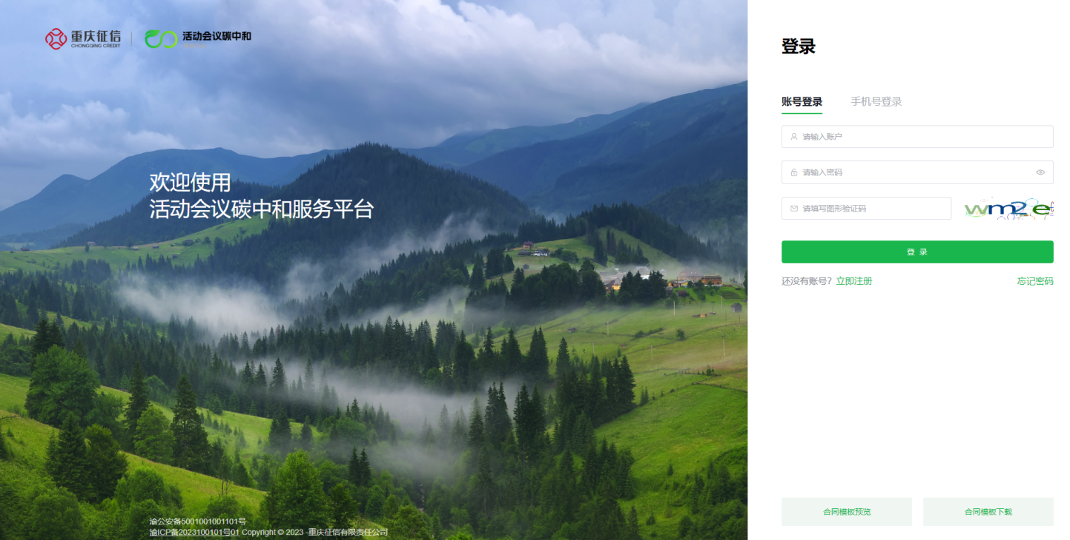

2.点击页面左侧“碳核算”，按照页面提示填写会议或者活动基本信息。
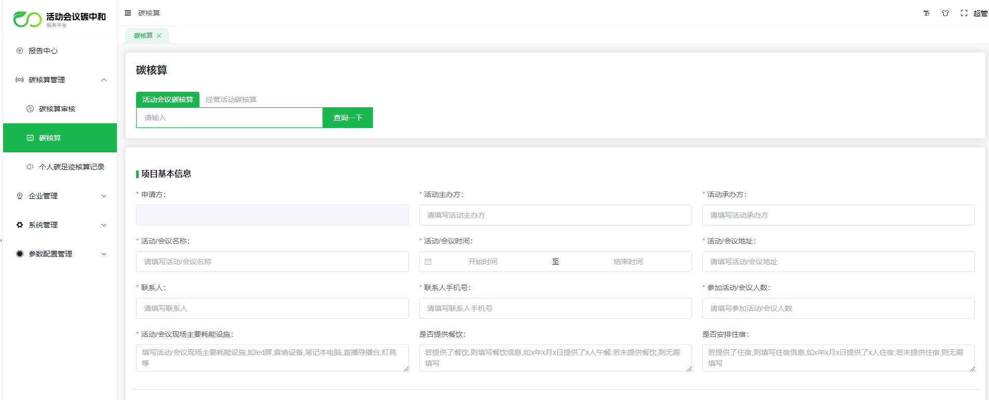

3.填写基本信息后下滑页面，按照页面提示按照不同排放类型填写会议/活动碳排放信息。
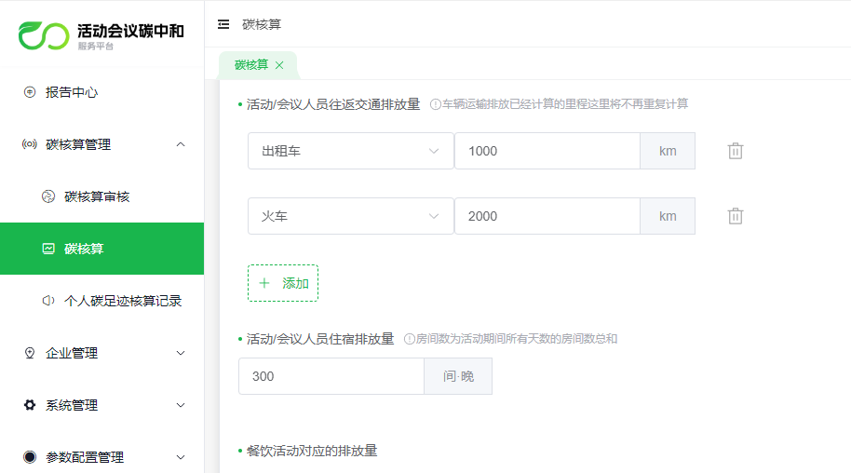

- 上传会议/活动相关资料，点击提交申请，等待审核。

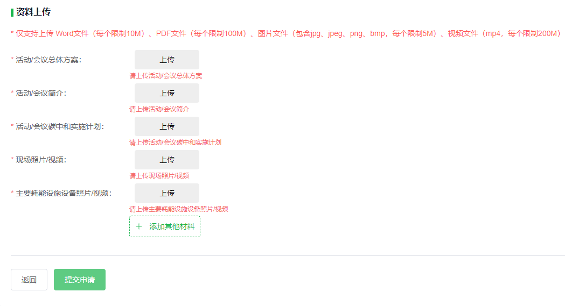

4.审核通过后，点击页面左侧“报告中心”可查看排放量，点击“下载报告”查看报告。
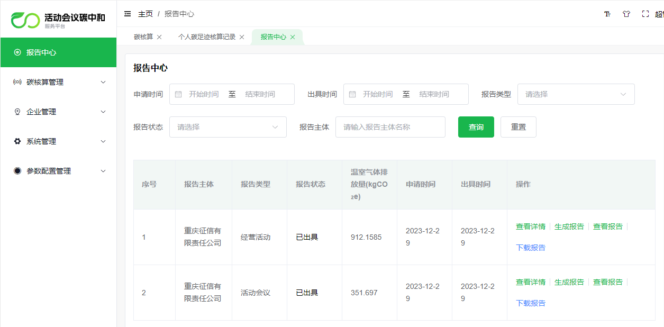

二、使用CQCER进行碳中和
1.通过重庆碳排放权交易中心购买等量的CQCER并转入至“碳惠通”平台。（开户及操作指南详见官网https://storage.tanhuit.
com/storage/2025/1/2/20250102140419435562.pdf）
2.登录“碳惠通”平台，点击左侧“减排信息”-“碳中和信息”-“碳中和登记”。
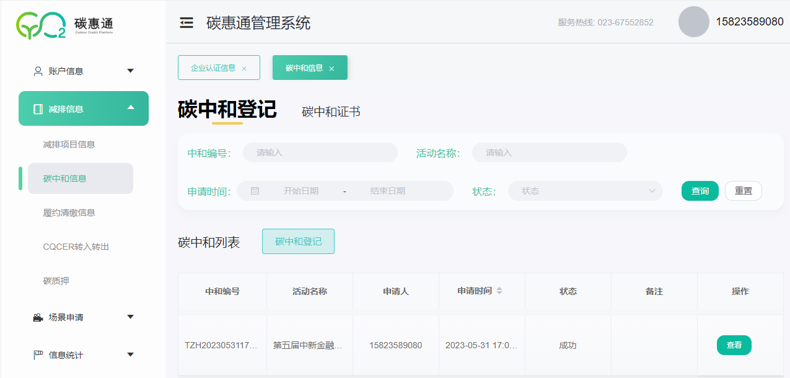
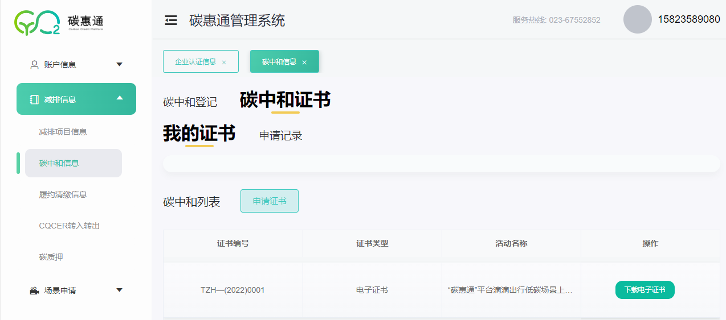

3.按照系统提示填写会议/活动相关信息，并上传由重庆市活动会议碳中和服务平台出具的《碳中和评价报告》，点击“提交申请”，等待后台审核。
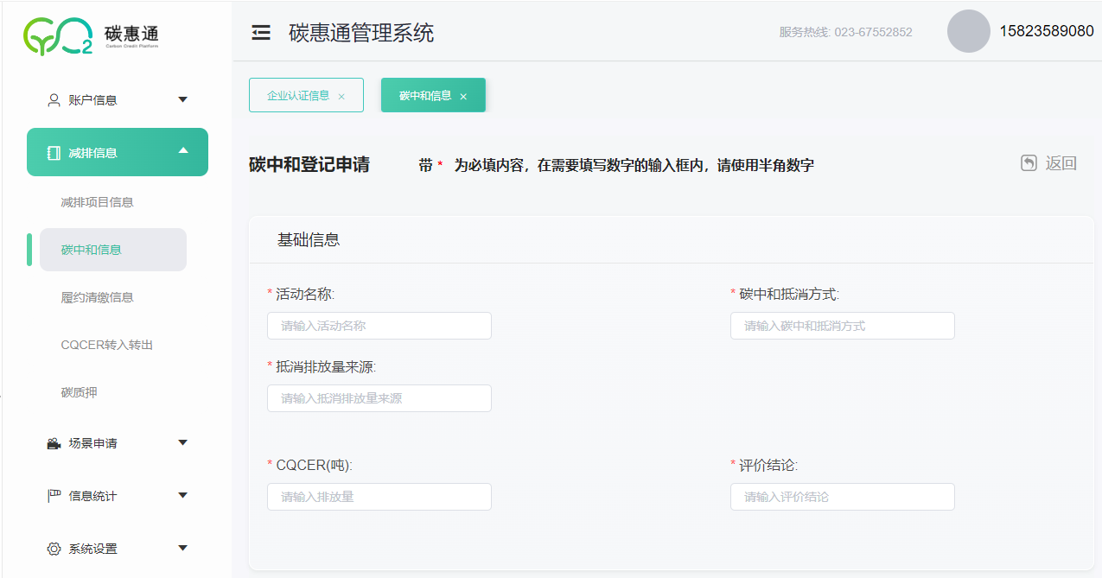

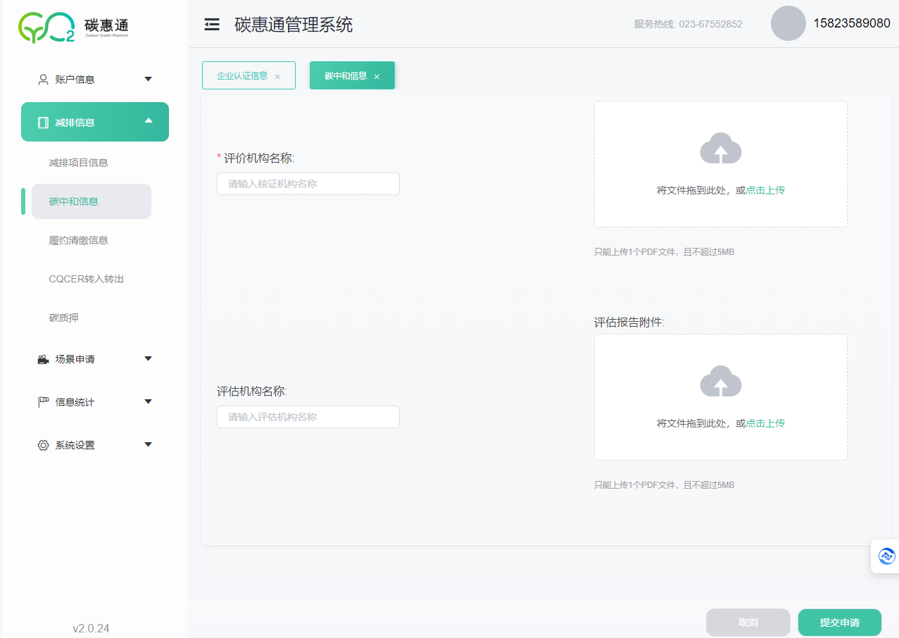

4.审核通过后，点击“减排信息”-“碳中和信息”-“碳中和证书”-“申请证书”。

5.选择要申请证书的活动加入申请列表，并点击“确定”。
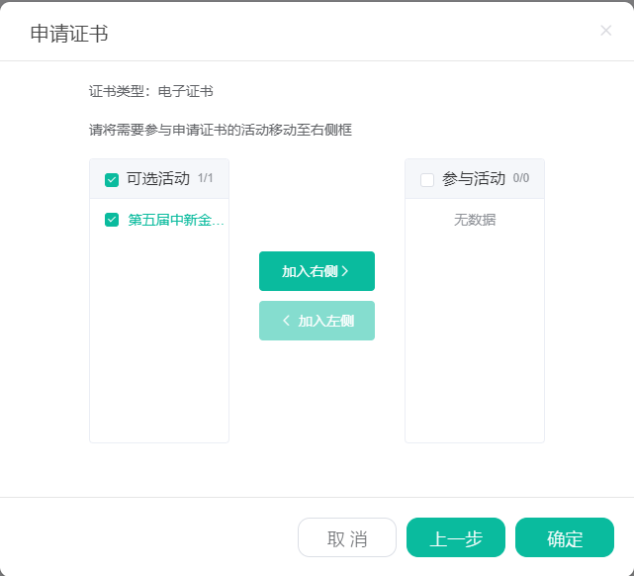

6.完成碳中和登记和碳中和证书申请的记录可在平台首页“减排信息”-“碳中和信息”页查看。

抄送：各区县（自治县）党委宣传部和两江新区、西部科学城重庆高新区、
万盛经开区宣传部门，各区县（自治县）生态环境、商务、文化
旅游、国资监管、体育、公共机构节能主管部门。

